
Об утверждении проекта планировки и проекта межевания по объекту «Организация системы ППД на Кукуштанском месторождении»

СЭД-2023-299-01-01-05.С-622
15.08.2023

В соответствии с пунктом 2 статьи 7 Федерального закона от 14 марта 2022 г. № 58-ФЗ «О внесении изменений в отдельные законодательные акты Российской Федерации», пунктом 26 части 1 статьи 16, частью 5 статьи 28 Федерального закона от 06 октября 2003 г. № 131-ФЗ «Об общих принципах организации местного самоуправления в Российской Федерации», частью 13 статьи 46 Градостроительного кодекса Российской Федерации, пунктом 6 части 2 статьи 30 Устава Пермского муниципального округа Пермского края, протоколом общественных обсуждений по проекту планировки и проекту межевания по объекту «Организация системы ППД на Кукуштанском месторождении» от 28 июля 2023 г., заключением о результатах общественных обсуждений по проекту планировки и проекту межевания по объекту «Организация системы ППД на Кукуштанском месторождении» от 28 июля 2023 г.
администрация Пермского муниципального округа Пермского края ПОСТАНОВЛЯЕТ:
1. Утвердить проект планировки по объекту «Организация системы ППД на Кукуштанском месторождении» согласно приложению 1 к настоящему постановлению.
2. Утвердить проект межевания по объекту «Организация системы ППД на Кукуштанском месторождении» согласно приложению 2 к настоящему постановлению
3. Настоящее постановление опубликовать в бюллетене муниципального образования «Пермский муниципальный округ» и разместить на официальном сайте Пермского муниципального округа в информационно-телекоммуникационной сети Интернет (www.permraion.ru).
4. Настоящее постановление вступает в силу со дня его официального опубликования.
5. Контроль за исполнением настоящего постановления возложить на начальника управления архитектуры и градостроительства администрации Пермского муниципального округа Пермского края, главного архитектора.

Временно исполняющий полномочия
главы муниципального округа И.А. Варушкин

Приложение 1
к постановлению
администрации Пермского муниципального округа
Пермского края
от 15.08.2023 № СЭД-2023-299-01-01-05.С-622

ПРОЕКТ
планировки по объекту «Организация системы ППД на Кукуштанском месторождении»

2021/354/ДС73-PPT

Содержание
Раздел I. Графическая часть
Чертёж границ зон планируемого размещения линейного объекта
Чертёж красных линий
Раздел II. Текстовая часть
1. Наименование, основные характеристики (категория,
протяженность, проектная мощность, пропускная способность, грузонапряженность, интенсивность движения) и назначение планируемых для размещения линейных объектов, а также линейных объектов, подлежащих реконструкции в связи с изменением их местоположения
2. Перечень субъектов Российской Федерации, перечень
муниципальных районов, городских округов в составе субъектов Российской Федерации, перечень поселений, населенных пунктов, внутригородских территорий городов федерального значения, на территориях которых устанавливаются зоны планируемого размещения линейных объектов, подлежащих реконструкции в
связи с изменением их местоположения
3. Перечень координат характерных точек границ зон планируемого размещения линейных объектов
4. Перечень координат характерных точек границ зон планируемого размещения линейных объектов, подлежащих реконструкции в связи с изменением их местоположения
5. Предельные параметры разрешенного строительства, реконструкции объектов капитального строительства, входящих в состав линейных объектов в границах зон их планируемого размещения
6. Информация о необходимости осуществления мероприятий по
защите сохраняемых объектов капитального строительства (здание, строение, сооружение, объекты, строительство которых не завершено), существующих и строящихся на момент подготовки проекта планировки территории, а также объектов капитального строительства, планируемых к строительству в соответствии с ранее утвержденной документацией по планировке территории, от возможного негативного воздействия в связи с размещением линейных объектов
7. Информация о необходимости осуществления мероприятий по сохранению объектов культурного наследия от возможного негативного воздействия в связи с размещением линейных объектов
8. Информация о необходимости осуществления мероприятий по охране окружающей среды
9. Информация о необходимости осуществления мероприятий по защите территории от чрезвычайных ситуаций природного и техногенного характера, в том числе по обеспечению пожарной безопасности и гражданской обороне

I. Графическая часть.
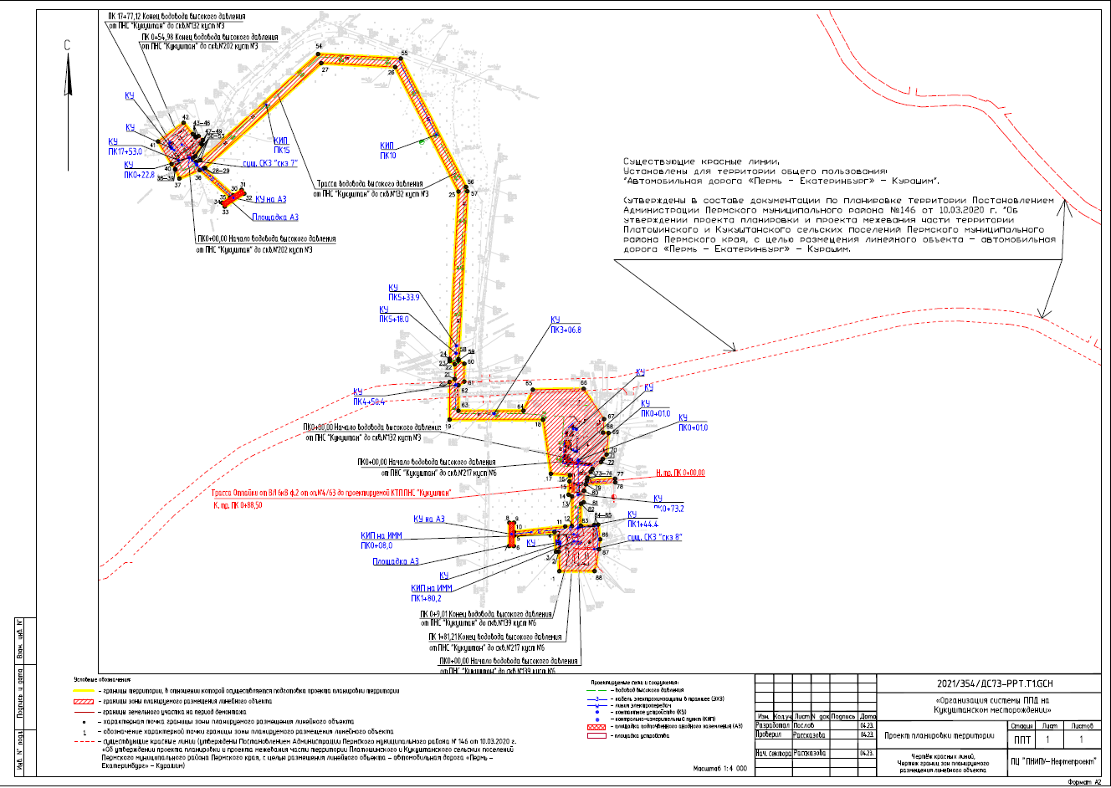

II. Текстовая часть

1. Наименование, основные характеристики (категория, протяженность, проектная мощность, пропускная способность, грузонапряженность, интенсивность движения) и назначение планируемых для размещения линейных объектов, а также линейных объектов, подлежащих реконструкции в связи с изменением их местоположения

Проектируемые сооружения (водоводы высокого давления) входят в сферу производственной деятельности ООО «УралОйл».
Проектные решения приняты согласно заданию на проектирование, техническим условиям заказчика, требованиям к охране окружающей природной среды и действующим нормам и правилам проектирования. Точки подключения, установка технологического оборудования согласованы с представителями ООО «УралОйл» и ООО «ЛУКОЙЛ-ПЕРМЬ».
В данном проекте предусмотрено выделение этапов строительства: 1 этап. Реконструкция ПНС «Кукуштан»; 2 этап. Организация системы ППД на кусту №3.
Первый этап включает в себя:
- строительство водовода высокого давления от ПНС «Кукуштан» до скв. №139 куст №6.
- строительство водовода высокого давления от ПНС «Кукуштан» до скв. №217 куст №6.
Второй этап включает в себя:
- строительство водовода высокого давления от ПНС «Кукуштан» до скв. №132 куст №3;
- строительство водовода высокого давления от ПНС «Кукуштан» до скв. №202 куст №3.
Давление нагнетания на устья нагнетательных скважин принято согласно гидравлического расчета и составляет:
- скв. №132- 13,07 МПа;
- скв. №139- 12,929 МПа.
- скв. №202- 13,072 МПа;
- скв. №217- 12,923 МПа.
Рабочее давление принято согласно гидравлического расчета и составляет 13,0 МПа.
Планируемый объем закачки согласно заданию на проектирование со ставляет 50 м³/сут для каждой скважины.
Характеристики проектируемых промысловых трубопроводов представ лен в таблице 1.1.
Таблица № 1.1
Характеристики проектируемых промысловых трубопроводов
Наименование проектируемого линейного объекта | Протяжен- ность линей- ного объекта, м | Производи- тель-  ность, м³/сут | Давление нагнета- ния, МПа | Рабочее давление, МПа | Основная  технологиче- ская операция линейного объекта
Водовод высоко-  го давления от ПНС «Кукуштан» до скв. №202 куст  №3 | 54,98 | 50,0 | 13,072 | 13,0 | Подача пла- стовой воды на скв. №202
Водовод высоко-  го давления от ПНС «Кукуштан» до скв. №132 куст  №3 | 1777,12 | 50,0 | 13,07 | 13,0 | Подача пла- стовой воды на скв. №132
Водовод высоко-  го давления от ПНС «Кукуштан» до скв. №217 куст  №6 | 181,21 | 50,0 | 12,923 | 13,0 | Подача пла- стовой воды на скв. №217
Водовод высоко-  го давления от ПНС «Кукуштан» до скв. №139 куст  №6 | 9,01 | 50,0 | 12,929 | 13,0 | Подача пла- стовой воды на скв. №139

- Перечень субъектов Российской Федерации, перечень муниципальных районов, городских округов в составе субъектов Российской Федерации, перечень поселений, населенных пунктов, внутригородских территорий городов федерального значения, на территориях которых устанавливаются зоны планируемого размещения линейных объектов, подлежащих реконструкции в связи с изменением их местоположения

Зона планируемого размещения линейного объекта «Организация системы ППД на Кукуштанском месторождении» расположена в границах муниципального образования «Пермский муниципальный округ» Пермского края.

3. Перечень координат характерных точек границ зон планируемого размещения линейных объектов

Перечень координат характерных точек границ зоны планируемого размещения линейных объектов приведен в таблице № 3.1 настоящего раздела.

Таблица № 3.1
Перечень координат характерных точек границ зоны планируемого размещения линейных объектов
Система координат МСК-59
№ п/п | Х | Y
1 | 474268.15 | 2249637.88
2 | 474310.13 | 2249636.50
3 | 474309.68 | 2249630.73
4 | 474352.07 | 2249627.45
5 | 474343.88 | 2249540.72
6 | 474321.74 | 2249540.55
7 | 474321.82 | 2249530.55
8 | 474371.81 | 2249530.93
9 | 474371.74 | 2249540.93
10 | 474351.93 | 2249540.78
11 | 474363.68 | 2249650.47
12 | 474364.50 | 2249664.56
13 | 474428.16 | 2249664.98
14 | 474431.75 | 2249657.52
15 | 474460.15 | 2249659.52
16 | 474473.13 | 2249660.56
17 | 474476.40 | 2249619.69
18 | 474591.90 | 2249602.84
19 | 474592.10 | 2249403.09
20 | 474672.53 | 2249403.09
21 | 474678.96 | 2249414.11
22 | 474710.25 | 2249414.25
23 | 474716.98 | 2249403.09
24 | 474722.11 | 2249403.09
25 | 475079.83 | 2249422.14
26 | 475346.02 | 2249286.79
27 | 475354.43 | 2249128.86
28 | 475130.53 | 2248880.45
29 | 475129.17 | 2248877.16
30 | 475071.79 | 2248940.68
31 | 475083.65 | 2248958.56
32 | 475075.31 | 2248964.08
33 | 475047.68 | 2248922.41
34 | 475056.02 | 2248916.88
35 | 475067.23 | 2248933.79
36 | 475125.76 | 2248868.99
37 | 475107.56 | 2248825.31
38 | 475127.54 | 2248816.99
39 | 475127.02 | 2248816.19
40 | 475138.61 | 2248808.68
41 | 475187.01 | 2248779.77
42 | 475226.95 | 2248834.51
43 | 475202.57 | 2248854.23
44 | 475197.53 | 2248859.58
45 | 475195.81 | 2248860.96
46 | 475198.58 | 2248866.33
47 | 475190.00 | 2248875.64
48 | 475182.39 | 2248872.07
49 | 475180.19 | 2248873.94
50 | 475155.20 | 2248859.66
51 | 475151.54 | 2248854.01
52 | 475143.25 | 2248861.57
53 | 475146.82 | 2248870.14
54 | 475373.82 | 2249121.99
55 | 475364.41 | 2249298.75
56 | 475089.79 | 2249438.39
57 | 475080.41 | 2249441.20
58 | 474721.61 | 2249422.09
59 | 474718.22 | 2249422.09
60 | 474711.65 | 2249434.72
61 | 474673.51 | 2249434.61
62 | 474665.78 | 2249422.09
63 | 474611.10 | 2249422.09
64 | 474611.10 | 2249561.15
65 | 474656.16 | 2249581.13
66 | 474657.84 | 2249689.93
67 | 474593.32 | 2249733.42
68 | 474564.49 | 2249731.19
69 | 474563.56 | 2249743.08
70 | 474517.60 | 2249738.80
71 | 474507.92 | 2249730.64
72 | 474501.23 | 2249726.93
73 | 474487.13 | 2249708.57
74 | 474480.40 | 2249704.58
75 | 474468.02 | 2249697.88
76 | 474461.95 | 2249696.33
77 | 474465.92 | 2249757.01
78 | 474457.94 | 2249757.53
79 | 474453.79 | 2249694.25
80 | 474440.02 | 2249690.73
81 | 474415.29 | 2249689.86
82 | 474412.48 | 2249683.88
83 | 474365.61 | 2249683.57
84 | 474367.01 | 2249712.75
85 | 474367.68 | 2249720.84
86 | 474336.05 | 2249725.14
87 | 474314.77 | 2249722.57
88 | 474268.15 | 2249713.24

- Перечень координат характерных точек границ зон планируемого размещения линейных объектов, подлежащих реконструкции в связи с изменением их местоположения

В данном проекте не предусмотрено размещение линейных объектов, подлежащих реконструкции в связи с изменением их местоположения.

5. Предельные параметры разрешенного строительства, реконструкции объектов капитального строительства, входящих в состав линейных объектов в границах зон их планируемого размещения

В соответствии с пунктом 2 части 6 статьи 30 Градостроительного кодекса Российской Федерации предельные параметры разрешенного строительства, реконструкции объектов капитального строительства устанавливаются градостроительными регламентами, которые входят в состав правил землепользования и застройки.
На основании пункта 3 части 4 статьи 36 Градостроительного кодекса Российской Федерации на земельные участки, предназначенные для размещения линейных объектов и (или) занятые линейными объектами, действие градостроительных регламентов не распространяется.
Параметры конструктивных решений планируемого для размещения линейного объекта приняты в соответствии с действующими нормами и правилами, нормативно-правовыми актами Российской Федерации

6. Информация о необходимости осуществления мероприятий по защите сохраняемых объектов капитального строительства (здание, строение, сооружение, объекты, строительство которых не завершено), существующих и строящихся на момент подготовки проекта планировки территории, а также объектов капитального строительства, планируемых к строительству в соответствии с ранее утвержденной документацией по планировке территории, от возможного негативного воздействия в связи с размещением линейных объектов

Объект проектирования пересекает автомобильную дорогу «Пермь- Екатеринбург» - Курашим.
На данный линейный объект была разработана, согласована и утверждена документация по планировке территории (проект планировки и проект межевания территории).
Документация была утверждена Постановлением Администрации Пермского муниципального района от 10 марта 2020 г. № 146 «Об утверждении проекта планировки и проекта межевания части территории Платошинского и Кукуштанского сельских поселений Пермского муниципального района Пермского края, с целью размещения линейного объекта – автомобильная дорога «Пермь – Екатеринбург» - Курашим.
Объект проектирования не оказывает негативного влияния на автомобильную дорогу «Пермь – Екатеринбург» - Курашим
В связи с отсутствием возможного негативного воздействия при размещении линейного объекта не требуется осуществления мероприятий по защите сохраняемых объектов капитального строительства (здание, строение, сооружение, объекты, строительство которых не завершено), существующих и строящихся на момент подготовки проекта планировки территории, а также объектов капитального строительства, планируемых к строительству в соответствии с ранее утвержденной документацией по планировке территории.
Для защиты сохраняемых объектов капитального строительства (автомобильной дороги, подземных и надземных коммуникаций), попадающих в зону планируемого размещения линейного объекта, необходимо предусмотреть выполнение нескольких мер:
- при производстве земляных работ в районе пересечения с дорогой, подземными, надземными коммуникациями необходимо вызвать сотрудников обслуживающих компаний;
- работы производить в строгом соответствии с полученными техническими условиями собственников (пользователей) коммуникаций;
- требуется привязка коммуникаций на местности;
- во избежание повреждений существующих коммуникаций, в месте пересечения с зоной планируемого размещения проектируемого объекта производить земляные работы ручным способом;
- в районе размещения парковочных мест, предусмотреть защиту существующих коммуникаций защитным футляром.
- при производстве земляных работ запрещается применять ударные и взрывные способы разработки грунта;
- при параллельной прокладке проектируемых водоводов с существующими коммуникациями между водоводом и подземными коммуникациями предусматривается расстояние не менее 5 м (согласно п. 8.6 ГОСТ Р55990-2014);
- при пересечении водоводов с существующими коммуникациями, земляные работы по 2 метра в обе стороны необходимо производить вручную, расстояние по вертикали (в свету) между водоводом и подземными коммуникациями предусматривается не менее:
- 0,35 м - для промысловых трубопроводов,
- 0,50 м - для кабелей,
- 0,35 м – для газопроводов;
- при пересечении проектируемым водоводом высокого давления от ПНС
«Кукуштан» до скв. № 132 куст № 3 с ВЛ-6кВ расстояние проектируемого водовода до опоры (фундамента) ВЛ-6кВ составляет не менее 7,13 м. Согласно табл.2.5.40 «ПУЭ. Правила устройства электроустановок. Издание 7» нормативное расстояние проектируемого водовода до опоры (фундамента) с ВЛ-6кВ составляет не менее 3 м. Так как в проекте нормативное расстояние проектируемых водовода до опоры (фундамента) ВЛ-6кВ превышает нормативное, защита фундаментов ВЛ-6кВ от размыва водоводом не требуется;
- Пересечения проектируемым водоводом высокого давления от ПНС
«Кукуштан» до скв. №132 куст №3 с ВЛ-10кВ «ПС «Курашим» - РП - 3013» на ПК4+63,5 и с ВЛ-10 кВ «ПС «Курашим» - РП - 3013» на ПК4+77,20 выполнены по техническим условиям, выданными ОАО МРСК «Урала»;
Инженерные коммуникации, подлежащие переустройству, в пределах линейной части проектируемого водовода отсутствуют.
Основной способ укладки труб – открытый, подземный.

  - Информация о необходимости осуществления мероприятий по сохранению объектов культурного наследия от возможного негативного воздействия в связи с размещением линейных объектов

В границах участка строительства объекты культурного наследия, включенные в Единый государственный реестр, либо выявленные объекты культурного наследия, а также объекты, обладающие признаками объекта культурного наследия, отсутствуют.
Участок расположен вне зон охраны и защитных зон объектов культурного наследия. Следовательно, в данном проекте отсутствует необходимость осуществления мероприятий по сохранению объектов культурного наследия от возможного негативного воздействия в связи с размещением линейного объекта.

8. Информация о необходимости осуществления мероприятий по охране окружающей среды

Для предотвращения и снижения неблагоприятных последствий на состояние компонентов природной среды, а также сохранение экологической ситуации на территории проектируемых работ необходимо:
- соблюдать технологию производственного процесса;
- соблюдать нормы и правила природоохранного законодательства;
- проводить эколого-аналитический контроль за состоянием окружающей среды при эксплуатации проектируемого объекта.
Атмосферный воздух
Для сохранения состояния приземного слоя воздуха в период строительства рекомендуется:
- не допускать разведение костров и сжигание в них любых видов материалов и отходов;
- постоянно контролировать соблюдение технологических процессов в период строительно-монтажных работ с целью обеспечения минимальных выбросов загрязняющих веществ;
- параметры применяемых машин, оборудования, транспортных средств, в части состава отработавших газов, в процессе эксплуатации должны соответствовать установленным стандартам и техническим условиям предприятия-изготовителя, согласованным с санитарными органами;
- определяющим условием минимального загрязнения атмосферы отработавшими газами дизельных двигателей дорожных машин и оборудования является правильная эксплуатация двигателя, своевременная регулировка системы подачи и ввода топлива;
- при проведении технического обслуживания машин следует особое внимание уделять контрольным и регулировочным работам по системе питания, зажигания и газораспределительному механизму двигателя. Эти меры обеспечивают полное сгорание топлива, снижают его расход, значительно уменьшают выброс токсичных веществ;
- при заправке строительной техники автозаправщиком не допускать проливов горюче-смазочных материалов на поверхность земли.
При эксплуатации объекта выбросы в атмосферный воздух незначительны и кратковременны. В целях сокращения вредных выбросов в атмосферу от технологических процессов при эксплуатации необходимо закладывать в проекты такие решения, как:
- контроль качества строительно-монтажных работ с целью предотвращения аварийных ситуаций в дальнейшем;
- более совершенное аппаратурное оформление технологических процессов, разработанное с учетом требований экологии;
- комплексная автоматизация технологических и вспомогательных процессов, обеспечивающая надежную эксплуатацию проектируемых объектов;
- системы контроля степени загрязнения окружающей среды;
- системы противоаварийной защиты процесса и оборудования.
Гидросфера
Для сохранения состояния приповерхностной гидросферы рекомендуется в период строительно-монтажных работ:
- не допускать попадание горюче-смазочных материалов в водные объекты при производстве работ;
- осуществлять заправку строительной техники горючесмазочными материалами на специально оборудованной площадке, расположенной за пределами водоохранных зон водных объектов;
- не производить мойку техники в водотоках.
Согласно Водному кодексу, в пределах водоохранных зон запрещается движение и стоянка транспортных средств (кроме специальных транспортных средств), за исключением их движения по дорогам и стоянки на дорогах и в специально оборудованных местах, имеющих твердое покрытие.
В границах водоохранных зон допускаются проектирование, размещение, строительство, реконструкция, ввод в эксплуатацию, эксплуатация хозяйственных и иных объектов при условии оборудования таких объектов сооружениями, обеспечивающими охрану водных объектов от загрязнения, засорения и истощения вод в соответствии с водным законодательством и законодательством в области охраны окружающей среды.
Почвы
Для минимизации отрицательного воздействия на почвы требуется:
- проведение работ строго в полосе отвода земель;
- в целях сохранения плодородного слоя почвы на площади временного и постоянного отвода по сельскохозяйственным и лесным угодьям предусмотреть комплекс мероприятий технического и биологического этапов рекультивации;
- при заправке строительной техники автозаправщиком не допускать проливов горюче-смазочных материалов на поверхность земли;
- предотвращение захламления территории отходами строительства и потребления (сбор всех видов отходов в специальные контейнеры с последующим вывозом в установленные места).
Растительность
Для уменьшения отрицательного воздействия на растительность рекомендуются следующие мероприятия:
- работы необходимо проводить строго в установленных границах земельного отвода;
- осуществлять движение транспортной и строительной техники круглогодично только по постоянным дорогам, а в зимний период – по специально подготовленным зимним технологическим дорогам;
- с целью сохранения растительного покрова от пожара все строительные объекты обеспечить средствами пожаротушения;
- ввести запрет на выжигание растительности.
Животный мир
Проектом необходимо предусмотреть следующие мероприятия, обеспечивающие снижение воздействия на животный мир:
- провести с исполнителями обязательную техническую учебу по охране окружающей среды;
- соблюдать меры, гарантирующих предотвращение заболеваний и гибели объектов животного мира, ухудшения среды их обитания при хранении и применении химических реагентов, горюче-смазочных и других опасных для объектов животного мира и среды их обитания материалов, сырья и отходов производства;
- для предотвращения случайного попадания животных устанавливать ограждение на период рытья траншей, котлованов;
- ограничить доступ животных на технологические площадки путем установки ограждений и простейших отпугивающих устройств;
- соблюдать санитарные нормы и правила, предписывающих утилизацию бытового мусора и пищевых отходов;
- ограничить все строительные работ строго полосой земельного отвода;
- своевременно проводить рекультивационные работы;
- соблюдать пожарную безопасность в процессе проводимых работ;
- не оставлять не закопанными траншеи, ямы, котлованы на длительное время, во избежание попадания туда животных.
Предприятие, осуществляющее реализацию данного проекта, несет ответственность за сохранение и воспроизводство объектов животного мира, занесенных в Красные Книги в соответствии с законодательством РФ и законодательством субъектов РФ (ст. 24 Федерального закона от 24 апреля 1995 г. №52-ФЗ «О животном мире»).

9. Информация о необходимости осуществления мероприятий по защите территории от чрезвычайных ситуаций природного и техногенного характера, в том числе по обеспечению пожарной безопасности и гражданской обороне

Мероприятия по защите территории от чрезвычайных ситуаций природного и техногенного характера, в том числе по обеспечению пожарной безопасности и гражданской обороне проектом не требуются согласно письму Главного управления Министерства чрезвычайных ситуаций России по Пермскому краю № ИВ-168-4113 от 08 декабря 2022 г.

Приложение 2
к постановлению
администрации Пермского муниципального округа
Пермского края
от 15.08.2023 № СЭД-2023-299-01-01-05.С-622

ПРОЕКТ
межевания по объекту «Организация системы ППД на Кукуштанском месторождении»

2021/354/ДС73-PМT
Содержание

Раздел I «Проект межевания территории. Графическая часть»
Чертеж межевания территории
Раздел II «Проект межевания территории. Текстовая часть»
- Перечень образуемых земельных участков
- Перечень координат характерных точек образуемых земельных участков
- Сведения о границах территории, применительно к которой осуществляется подготовка проекта межевания, содержащие перечень координат характерных точек таких границ в системе координат, используемой для ведения Единого государственного реестра недвижимости
- Вид разрешенного использования образуемых земельных участков, предназначенных для размещения линейных объектов и объектов капитального строительства, проектируемых в составе линейного объекта, а также существующих земельных участков, занятых линейными объектами и объектами капитального строительства, входящими в состав линейных объектов, в соответствии с проектом планировки территории

I. Графическая часть
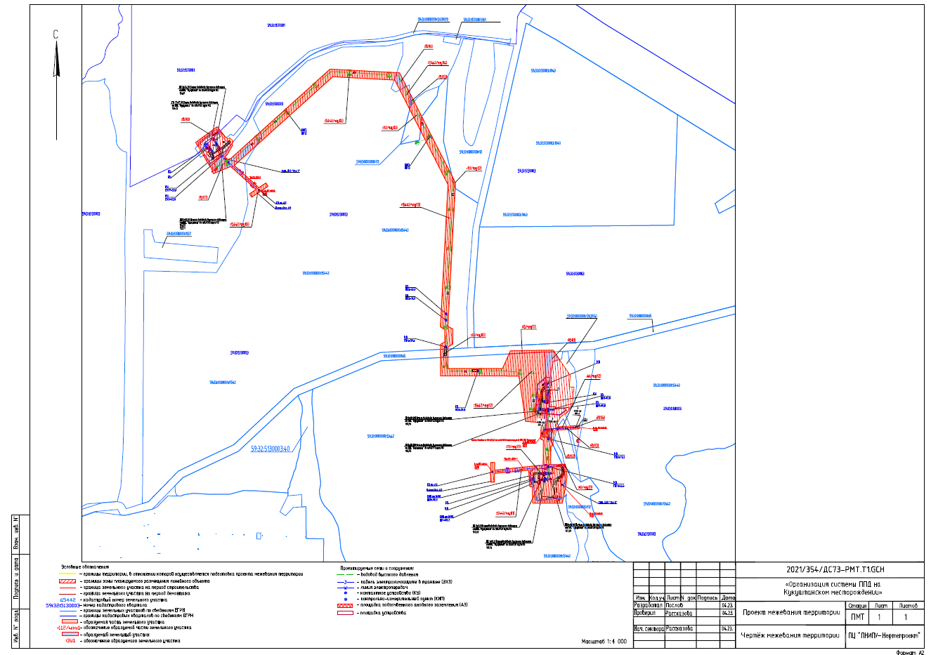

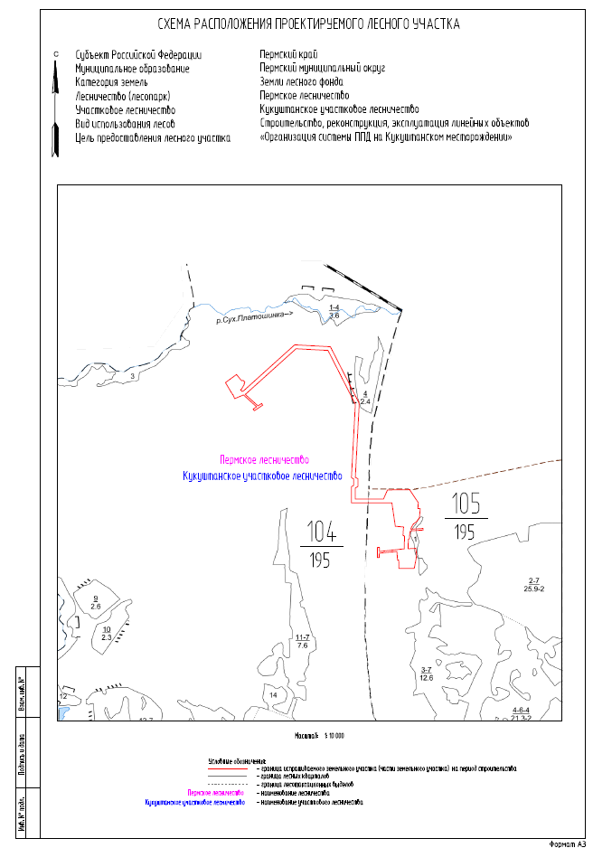
II. Текстовая часть
1. Перечень образуемых земельных участков
Сведения об образуемых в результате межевания территории земельных участках (частях земельных участков) для размещения линейного «Организация системы ППД на Кукуштанском месторождении» приведены в таблице №1.
Изъятие (резервирование) земельных участков для государственных или муниципальных нужд в данном проекте не требуется.
Общая площадь занимаемых земель по проекту составляет 7,1948 га;
- площадь вновь образуемых земельных участков и частей земельных участков составляет 6,0226 га;
- площадь арендуемого ООО «УралОйл» земельного участка – 1,1722 га. Распределение по категориям земель следующее:
- земли сельскохозяйственного назначения – 5,9003 га;
- земли лесного фонда – 0,0187 га;
- земли промышленности – 1,2758 га.
Вид разрешенного использования образуемого земельного участка – «Сель- скохозяйственное использование (1.0)».
Характеристика образуемой части существующих земельных участков:
«Организация системы ППД на Кукуштанском месторождении».
На земельный участок Пермского муниципального округа Пермского края будет заключаться договор аренды либо соглашение об установлении сервитута с ООО «УралОйл».
С собственниками/арендаторами/субарендаторами земельных участков будут заключаться договоры аренды/субаренды либо соглашение об установлении сервитута с ООО «УралОйл».
На часть земельныого участка земель лесного фонда будет заключаться договор аренды с ООО «УралОйл».
Образуемые земельные участки, которые будут отнесены к территориям общего пользования или имуществу общего пользования, в том числе в отношении которых предполагаются резервирование и (или) изъятие для государственных или муниципальных нужд, отсутствуют.
Настоящим проектом не предусмотрено образование земельных участков, частей земельных участков, правообладателем (собственником или арендатором, предварительным правообладателем) которых является ООО «УралОйл», поэтому в экспликации, каталоге координат и на чертеже межевания территории отсутствуют сведения о таких земельных участках и частях земельных участков.
Сведения об образуемых земельных участках и частях земельных участков приведены в таблице №1 настоящего раздела.

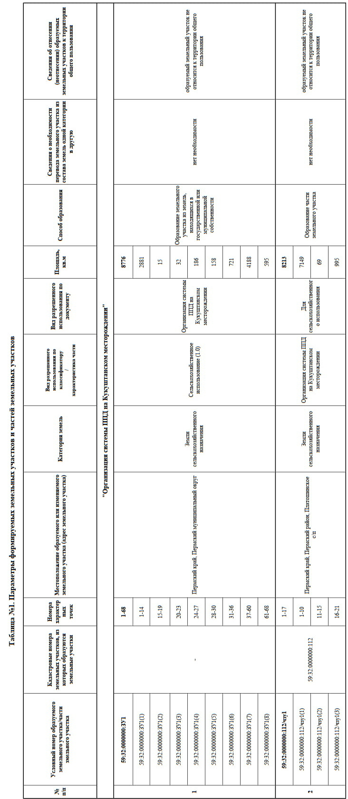
Координаты поворотных точек границ образуемых земельных участков и частей земельных участков представлены в таблице №2.1.
Координаты поворотных точек границ территории, в отношении которой осуществляется подготовка проекта межевания представлены в таблице №3.1.

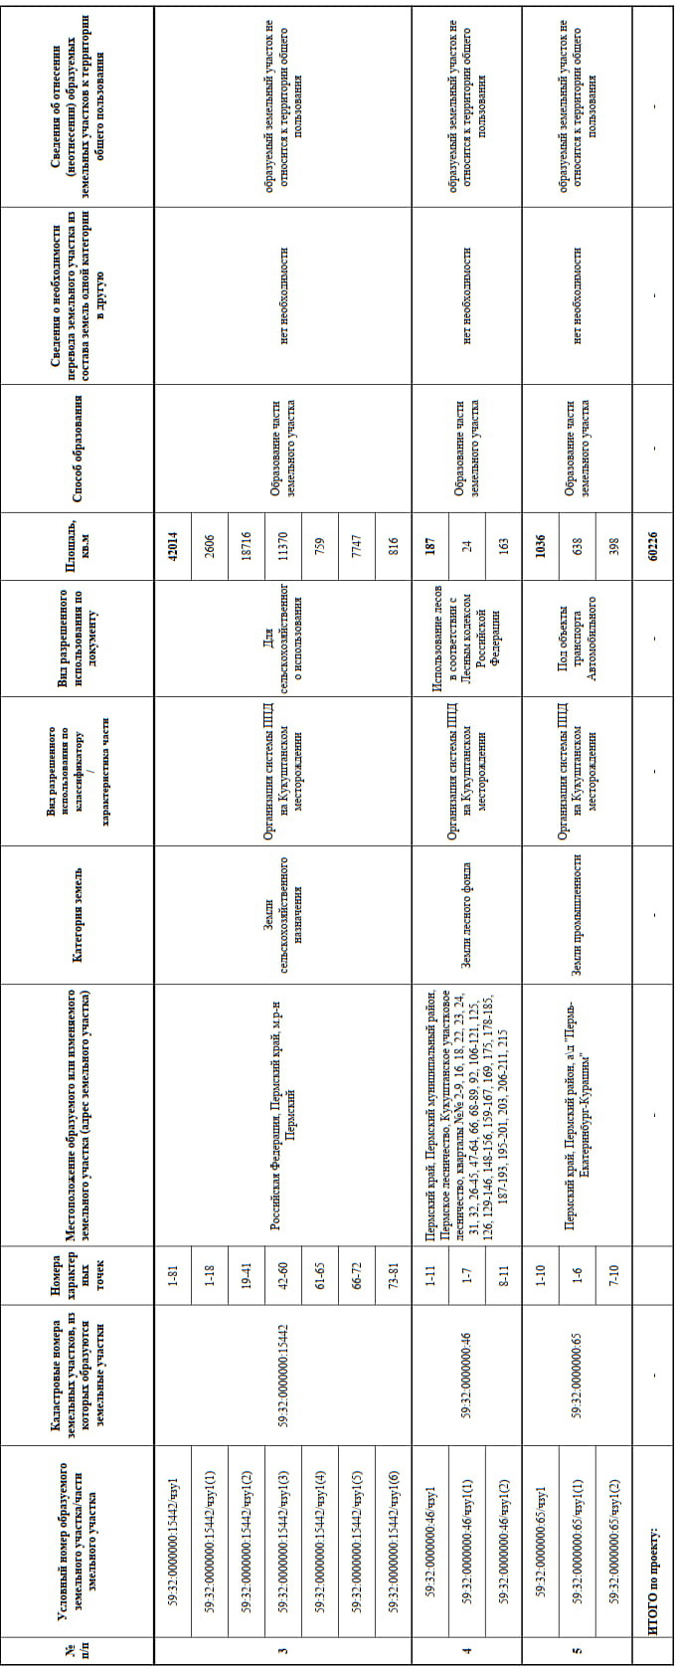

Проектируемые лесные участки из состава земель лесного фонда расположены в эксплуатационных лесах.
Таблица 1.1.
Распределение земель проектируемого лесного участка
Общая площадь, всего | В том числе
Общая площадь, всего | лесные земли |  |  |  |  | нелесные земли
Общая площадь, всего | занятые лесными насаждениями всего | в том числе покрытые лесными культурами | лесные питомники, плантации | не занятые лесными насаждениями | итого | дороги | просеки | болота | другие | итого
1 | 2 | 3 | 4 | 5 | 6 | 7 | 8 | 9 | 10 | 11
0,0187 | 0,0187 | - | - | - | 0,0187 | - | - | - | - | -

Таблица 1.2.
Характеристика насаждений проектируемого лесного участка
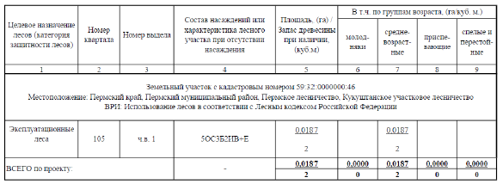
Таблица 1.3.
Средние таксационные показатели насаждений проектируемо го лесного участка
Целевое назначение лесов | Хозяйство, преобладающая порода | Состав насаждений | Возраст | Бонитет | Полнота | Средний запас древесины (куб.м/га)
 |  |  |  |  |  | средне- возрастные | приспе- вающие | спелые и перестой- ные
1 | 2 | 3 | 4 | 5 | 6 | 7 | 8 | 9
Эксплуатационные | Мягколиственное |  | 30 | 2 | 0,5 | - | 90 | -
Таблица 1.4.
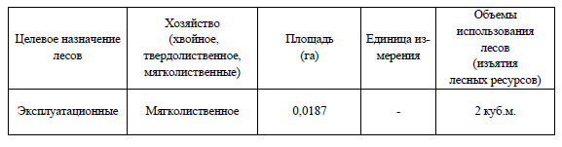
Виды и объемы использования лесов на проектируемом лесном участке
Виды разрешенного использования лесов на проектируемом лесном участке Лесохозяйственным регламентом Пермского лесничества (лесопарка) в квартале № 105 (выдел № 1) и соответственно на проектируемом лесном участке установлены следующие виды разрешенного использования лесов:
Таблица 1.5.
Виды разрешенного использования лесов на проектируемом лесном участке
Виды разрешенного использования лесов | Наименование участкового  лесничества,  перечень кварталов или их  частей входящих лесничеств,  хозяйств
Заготовка древесины | Пермское лесничество,  Кукуштанское участковое лесничество,  квартал № 105  (часть выдела 1)
Заготовка живицы
Заготовка и сбор недревесных лесных ресурсов
Заготовка пищевых лесных ресурсов и сбор лекарственных растений
Осуществление видов деятельности в сфере охотничьего хозяйства
Ведение сельского хозяйства
Осуществление научно-исследовательской деятельности, образовательной деятельности
Осуществление рекреационной деятельности
Создание лесных плантаций и их эксплуатация
Выращивание лесных плодовых, ягодных, декоративных растений, лекарственных растений
Выращивание посадочного материала лесных
растений (саженцев, сеянцев)
Осуществление геологического изучения недр, разведка и добыча полезных ископаемых
Строительство и эксплуатация водохранилищ и иных искусственных водных объектов, а также гидротехнических сооружений и специализированных портов
Строительство, реконструкция, эксплуатация линейных объектов
Переработка древесины и иных лесных ресурсов
Осуществление религиозной деятельности

По данным государственного лесного реестра квартал № 105 (выдел 1) Пермского лесничества Кукуштанского участкового лесничества обременений не имеет.

С учетом целевого назначения и правового режима лесов, установленного лесным законодательством Российской Федерации, лесохозяйственным регламентом Пермского лесничества предусмотрены следующие ограничения в использовании лесов:
Не допускается:
- повреждение лесных насаждений, растительного покрова и почв за пределами земель, на которых осуществляется использование лесов, и охранной зоны линейных объектов;
- захламление территорий, прилегающих к землям, на которых осуществляется использование лесов, строительным и бытовым мусором, отходами древесины;
- загрязнение земель, на которых осуществляется использование лесов, и территорий, прилегающих к землям, на которых осуществляется использование лесов, химическими и радиоактивными веществами;
- проезд транспортных средств, механизмов по произвольным, неустановленным маршрутам.
Таблица 1.6.
Сведения о наличии зданий, сооружений, объектов, связанных с созданием лесной инфраструктуры и объектов, не связанных с созданием лесной инфраструктуры на проектируемом лесном участке

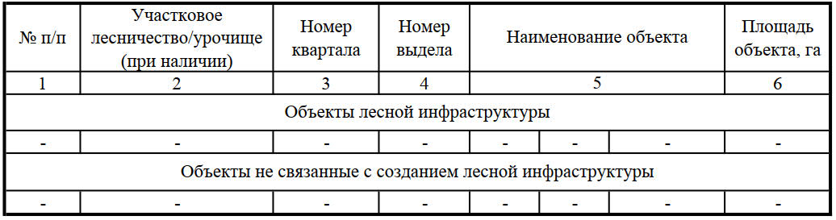

Согласно данным государственного лесного реестра на проектируемом лесном участке отсутствуют особо защитные участки лесов (ОЗУ).
Особо охраняемые природные территории (ООПТ), зоны с особыми условиями использования территорий (ЗОУИТ) отсутствуют.

Перечень координат характерных точек образуемых земельных участков
Перечень координат характерных точек границ образуемых земельных участков приведен в таблице № 2.1 настоящего раздела.
Таблица № 2.1
Каталог координат характерных точек границ образуемых земельных участков и образуемых частей земельных участков

Система координат МСК-59
№ п/п | Х | Y
«Организация системы ППД на Кукуштанском месторождении»
1 | 2 | 3
59:32:0000000:ЗУ1
59:32:0000000:ЗУ1(1)
1 | 474653,78 | 2249692,67
2 | 474633,87 | 2249706,09
3 | 474628,82 | 2249689,95
4 | 474589,10 | 2249682,38
5 | 474502,99 | 2249680,46
6 | 474422,18 | 2249687,15
7 | 474416,42 | 2249689,90
8 | 474415,29 | 2249689,86
9 | 474415,28 | 2249689,83
10 | 474448,67 | 2249673,97
11 | 474634,02 | 2249669,65
12 | 474636,00 | 2249669,39
13 | 474653,15 | 2249667,12
14 | 474652,77 | 2249674,75
1 | 474653,78 | 2249692,67
59:32:0000000:ЗУ1(2)
15 | 474462,41 | 2249703,36
16 | 474454,10 | 2249698,97
17 | 474454,06 | 2249698,27
18 | 474460,58 | 2249699,73
19 | 474462,25 | 2249700,92
15 | 474462,41 | 2249703,36
59:32:0000000:ЗУ1(3)
20 | 474463,75 | 2249723,86
21 | 474455,95 | 2249727,12
22 | 474455,56 | 2249721,18
23 | 474463,61 | 2249721,72
20 | 474463,75 | 2249723,86
59:32:0000000:ЗУ1(4)
24 | 474464,36 | 2249733,17
25 | 474465,92 | 2249757,01
26 | 474457,94 | 2249757,53
27 | 474456,46 | 2249734,97
24 | 474464,36 | 2249733,17
59:32:0000000:ЗУ1(5)
28 | 475312,71 | 2249325,04
29 | 475290,98 | 2249336,09
30 | 475279,84 | 2249327,17
28 | 475312,71 | 2249325,04
59:32:0000000:ЗУ1(6)
31 | 475364,41 | 2249298,75
32 | 475364,79 | 2249291,57
33 | 475346,11 | 2249285,12
34 | 475346,02 | 2249286,79
35 | 475320,96 | 2249299,53
36 | 475329,70 | 2249316,41
31 | 475364,41 | 2249298,75
59:32:0000000:ЗУ1(7)
37 | 475212,81 | 2248943,35
38 | 475202,42 | 2248948,25
39 | 475178,35 | 2248933,49
40 | 475130,53 | 2248880,45
41 | 475129,17 | 2248877,16
42 | 475101,78 | 2248907,47
43 | 475090,15 | 2248908,42
44 | 475125,76 | 2248868,99
45 | 475107,56 | 2248825,31
46 | 475127,54 | 2248816,99
47 | 475127,02 | 2248816,19
48 | 475138,61 | 2248808,68
49 | 475154,37 | 2248799,26
50 | 475156,30 | 2248801,79
51 | 475133,13 | 2248818,29
52 | 475169,47 | 2248860,34
53 | 475186,33 | 2248873,92
54 | 475182,39 | 2248872,07
55 | 475180,19 | 2248873,94
56 | 475155,20 | 2248859,66
57 | 475151,54 | 2248854,02
58 | 475143,25 | 2248861,57
59 | 475146,82 | 2248870,14
60 | 475212,81 | 2248943,35
37 | 475212,81 | 2248943,35
59:32:0000000:ЗУ1(8)
61 | 475202,57 | 2248854,24
62 | 475198,67 | 2248858,37
63 | 475198,59 | 2248858,28
64 | 475216,68 | 2248838,92
65 | 475200,81 | 2248808,45
66 | 475178,44 | 2248784,89
67 | 475187,01 | 2248779,77
68 | 475226,95 | 2248834,51
61 | 475202,57 | 2248854,24
59:32:0000000:112/чзу1
59:32:0000000:112/чзу1(1)
1 | 474363,68 | 2249650,47
2 | 474365,61 | 2249683,57
3 | 474367,00 | 2249712,60
4 | 474357,92 | 2249722,17
5 | 474336,05 | 2249725,14
6 | 474314,77 | 2249722,57
7 | 474281,24 | 2249715,86
8 | 474280,94 | 2249715,59
9 | 474275,01 | 2249648,62
10 | 474346,07 | 2249630,19
1 | 474363,68 | 2249650,47
59:32:0000000:112/чзу1(2)
11 | 475101,36 | 2249432,51
12 | 475089,80 | 2249438,39
13 | 475080,41 | 2249441,20
14 | 475070,04 | 2249440,65
15 | 475070,38 | 2249440,12
11 | 475101,36 | 2249432,51
59:32:0000000:112/чзу1(3)
16 | 475290,98 | 2249336,09
17 | 475252,92 | 2249355,44
18 | 475252,50 | 2249355,13
19 | 475217,86 | 2249351,96
20 | 475271,15 | 2249324,86
21 | 475279,84 | 2249327,17
12 | 475290,98 | 2249336,09
59:32:0000000:15442/чзу1
59:32:0000000:15442/чзу1(1)
1 | 474268,16 | 2249713,24
2 | 474268,16 | 2249637,88
3 | 474310,13 | 2249636,50
4 | 474309,68 | 2249630,74
5 | 474352,07 | 2249627,45
6 | 474343,89 | 2249540,72
7 | 474321,74 | 2249540,55
8 | 474321,82 | 2249530,55
9 | 474371,82 | 2249530,93
10 | 474371,74 | 2249540,93
11 | 474351,93 | 2249540,78
12 | 474361,14 | 2249626,80
13 | 474362,96 | 2249643,78
14 | 474363,68 | 2249650,47
15 | 474346,07 | 2249630,19
16 | 474275,01 | 2249648,62
17 | 474280,94 | 2249715,59
18 | 474281,24 | 2249715,86
1 | 474268,16 | 2249713,24
59:32:0000000:15442/чзу1(2)
19 | 474420,65 | 2249687,28
20 | 474415,28 | 2249689,83
21 | 474412,48 | 2249683,88
22 | 474365,61 | 2249683,57
23 | 474364,50 | 2249664,56
24 | 474428,16 | 2249664,99
25 | 474431,75 | 2249657,52
26 | 474460,15 | 2249659,52
27 | 474473,13 | 2249660,56
28 | 474476,40 | 2249619,69
29 | 474591,90 | 2249602,84
30 | 474592,10 | 2249403,09
31 | 474638,91 | 2249403,09
32 | 474639,93 | 2249422,09
33 | 474611,10 | 2249422,09
34 | 474611,10 | 2249561,15
35 | 474648,32 | 2249577,66
36 | 474653,15 | 2249667,12
37 | 474636,00 | 2249669,39
38 | 474634,02 | 2249669,65
39 | 474448,67 | 2249673,97
40 | 474445,18 | 2249675,63
41 | 474436,55 | 2249679,73
19 | 474420,65 | 2249687,28
59:32:0000000:15442/чзу1(3)
42 | 474673,51 | 2249434,61
43 | 474665,78 | 2249422,09
44 | 474660,87 | 2249422,09
45 | 474659,89 | 2249403,09
46 | 474672,53 | 2249403,09
47 | 474678,96 | 2249414,11
48 | 474710,25 | 2249414,25
49 | 474716,98 | 2249403,09
50 | 474722,11 | 2249403,09
51 | 475079,83 | 2249422,14
52 | 475217,86 | 2249351,96
53 | 475252,50 | 2249355,13
54 | 475252,92 | 2249355,44
55 | 475101,36 | 2249432,51
56 | 475070,38 | 2249440,12
57 | 475070,04 | 2249440,65
58 | 474721,61 | 2249422,09
59 | 474718,22 | 2249422,09
60 | 474711,65 | 2249434,73
42 | 474673,51 | 2249434,61
59:32:0000000:15442/чзу1(4)
61 | 475320,96 | 2249299,53
62 | 475329,70 | 2249316,41
63 | 475312,71 | 2249325,04
64 | 475279,84 | 2249327,17
65 | 475271,15 | 2249324,86
61 | 475320,96 | 2249299,53
59:32:0000000:15442/чзу1(5)
66 | 475373,82 | 2249121,99
67 | 475364,79 | 2249291,57
68 | 475346,11 | 2249285,12
69 | 475354,43 | 2249128,86
70 | 475178,35 | 2248933,49
71 | 475202,42 | 2248948,25
72 | 475212,81 | 2248943,35
66 | 475373,82 | 2249121,99
59:32:0000000:15442/чзу1(6)
73 | 475101,78 | 2248907,47
74 | 475071,79 | 2248940,68
75 | 475083,65 | 2248958,56
76 | 475075,31 | 2248964,08
77 | 475047,68 | 2248922,41
78 | 475056,02 | 2248916,88
79 | 475067,23 | 2248933,79
80 | 475090,15 | 2248908,42
81 | 475101,78 | 2248907,47
73 | 475101,78 | 2248907,47
59:32:0000000:65/чзу1
59:32:0000000:65/чзу1(1)
1 | 474653,78 | 2249692,67
2 | 474652,77 | 2249674,75
3 | 474653,15 | 2249667,12
4 | 474648,32 | 2249577,66
5 | 474656,17 | 2249581,13
6 | 474657,84 | 2249689,93
1 | 474653,78 | 2249692,67
59:32:0000000:65/чзу1(2)
7 | 474659,89 | 2249403,09
8 | 474660,87 | 2249422,09
9 | 474639,93 | 2249422,09
10 | 474638,91 | 2249403,09
7 | 474659,89 | 2249403,09
59:32:0000000:46
59:32:0000000:46/чзу1(1)
1 | 474367,01 | 2249712,75
2 | 474367,09 | 2249713,75
3 | 474360,66 | 2249719,98
4 | 474367,49 | 2249718,59
5 | 474367,68 | 2249720,84
6 | 474357,92 | 2249722,17
7 | 474367,00 | 2249712,60
1 | 474367,01 | 2249712,75
59:32:0000000:46/чзу1(2)
8 | 474463,61 | 2249721,72
9 | 474455,56 | 2249721,18
10 | 474454,10 | 2249698,97
11 | 474462,41 | 2249703,36

3. Сведения о границах территории, применительно к которой осуществляется подготовка проекта межевания, содержащие перечень координат характерных точек таких границ в системе координат, используемой для ведения Единого государственного реестра недвижимости

Перечень координат характерных точек границ территории, применительно к которой осуществляется подготовка проекта межевания территории, приведен в таблице № 3.1 настоящего раздела.
Таблица № 3.1.
Перечень координат характерных точек границ территории, применительно к которой осуществляется подготовка проекта межевания территории

Система координат МСК-59
№ п/п | Х | Y
1 | 474268.15 | 2249637.88
2 | 474310.13 | 2249636.50
3 | 474309.68 | 2249630.73
4 | 474352.07 | 2249627.45
5 | 474343.88 | 2249540.72
6 | 474321.74 | 2249540.55
7 | 474321.82 | 2249530.55
8 | 474371.81 | 2249530.93
9 | 474371.74 | 2249540.93
10 | 474351.93 | 2249540.78
11 | 474363.68 | 2249650.47
12 | 474364.50 | 2249664.56
13 | 474428.16 | 2249664.98
14 | 474431.75 | 2249657.52
15 | 474460.15 | 2249659.52
16 | 474473.13 | 2249660.56
17 | 474476.40 | 2249619.69
18 | 474591.90 | 2249602.84
19 | 474592.10 | 2249403.09
20 | 474672.53 | 2249403.09
21 | 474678.96 | 2249414.11
22 | 474710.25 | 2249414.25
23 | 474716.98 | 2249403.09
24 | 474722.11 | 2249403.09
25 | 475079.83 | 2249422.14
26 | 475346.02 | 2249286.79
27 | 475354.43 | 2249128.86
28 | 475130.53 | 2248880.45
29 | 475129.17 | 2248877.16
30 | 475071.79 | 2248940.68
31 | 475083.65 | 2248958.56
32 | 475075.31 | 2248964.08
33 | 475047.68 | 2248922.41
34 | 475056.02 | 2248916.88
35 | 475067.23 | 2248933.79
36 | 475125.76 | 2248868.99
37 | 475107.56 | 2248825.31
38 | 475127.54 | 2248816.99
39 | 475127.02 | 2248816.19
40 | 475138.61 | 2248808.68
41 | 475187.01 | 2248779.77
42 | 475226.95 | 2248834.51
43 | 475202.57 | 2248854.23
44 | 475197.53 | 2248859.58
45 | 475195.81 | 2248860.96
46 | 475198.58 | 2248866.33
47 | 475190.00 | 2248875.64
48 | 475182.39 | 2248872.07
49 | 475180.19 | 2248873.94
50 | 475155.20 | 2248859.66
51 | 475151.54 | 2248854.01
52 | 475143.25 | 2248861.57
53 | 475146.82 | 2248870.14
54 | 475373.82 | 2249121.99
55 | 475364.41 | 2249298.75
56 | 475089.79 | 2249438.39
57 | 475080.41 | 2249441.20
58 | 474721.61 | 2249422.09
59 | 474718.22 | 2249422.09
60 | 474711.65 | 2249434.72
61 | 474673.51 | 2249434.61
62 | 474665.78 | 2249422.09
63 | 474611.10 | 2249422.09
64 | 474611.10 | 2249561.15
65 | 474656.16 | 2249581.13
66 | 474657.84 | 2249689.93
67 | 474593.32 | 2249733.42
68 | 474564.49 | 2249731.19
69 | 474563.56 | 2249743.08
70 | 474517.60 | 2249738.80
71 | 474507.92 | 2249730.64
72 | 474501.23 | 2249726.93
73 | 474487.13 | 2249708.57
74 | 474480.40 | 2249704.58
75 | 474468.02 | 2249697.88
76 | 474461.95 | 2249696.33
77 | 474465.92 | 2249757.01
78 | 474457.94 | 2249757.53
79 | 474453.79 | 2249694.25
80 | 474440.02 | 2249690.73
81 | 474415.29 | 2249689.86
82 | 474412.48 | 2249683.88
83 | 474365.61 | 2249683.57
84 | 474367.01 | 2249712.75
85 | 474367.68 | 2249720.84
86 | 474336.05 | 2249725.14
87 | 474314.77 | 2249722.57
88 | 474268.15 | 2249713.24
1 | 474268.15 | 2249637.88

4. Вид разрешенного использования образуемых земельных участков, предназначенных для размещения линейных объектов и объектов капитального строительства, проектируемых в составе линейного объекта, а также существующих земельных участков, занятых линейными объектами и объектами капитального строительства, входящими в состав линейных объектов, в соответствии с проектом планировки территории

Вид разрешенного использования образуемых земельных участков, предназначенных для размещения линейного объекта «Организация системы ППД на Кукуштанском месторождении», принят в соответствии с классификатором видов разрешенного использования земельных участков, утвержденным приказом Федеральной службы государственной регистрации, кадастра и картографии от 10 ноября 2020 г. №П/0412 (с изменениями на 23 июня 2022 г.) и приведен в таблице №1.

Приложение к проекту межевания по
объекту «Организация системы ППД на
Кукуштанском месторождении»

